移动端操作步骤（以安卓端为例）：
打开手机应用商店搜索aTrust下载安装手机APP
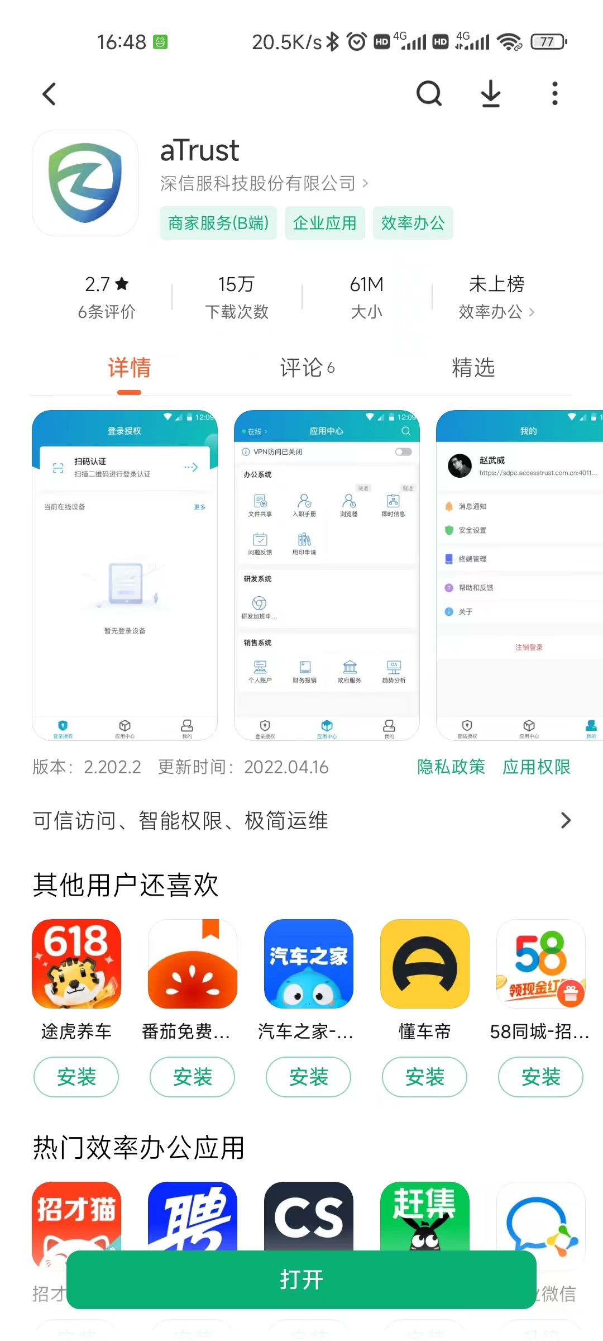
打开APP后，在图示位置输入https://vpn.hbgcjsxy.com:8090然后点击连接
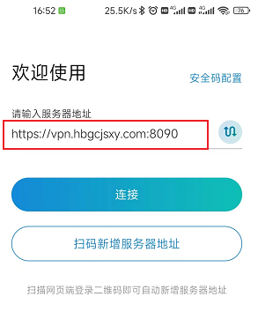
跳转到如图所示认证界面，输入学号/工号和密码登录
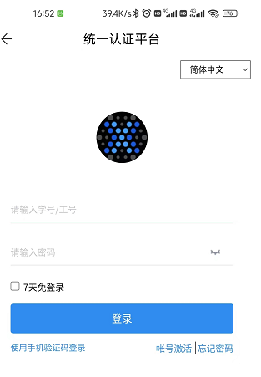
登录后到应用中心界面，选择对应网站资源点击即可自动跳转到浏览器访问
